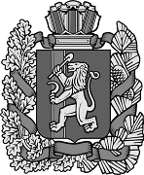
Администрация Усть-Ярульского сельсовета
Ирбейского района Красноярского края
ПОСТАНОВЛЕНИЕ
14.03.2023 |  |  |  | с. Усть-Яруль |  |  |  |  | № 7-пг

Об упорядочении адресного хозяйства

В связи с упорядочением адресного хозяйства на улице Советская в
с. Усть-Яруль, Ирбейского района, Красноярского края,

ПОСТАНОВЛЯЮ:

- Земельному участку, расположенному в 30 метрах от дома по
ул. Советская 38 присвоить адрес: Красноярский край, Ирбейский район,
с. Усть-Яруль, ул. Советская 34А.
2. Контроль за выполнением постановления оставляю за собой.
3. Постановление вступает в силу со дня подписания.

Глава Усть-Ярульского сельсовета М.Д. Дезиндорф

